**Пример 1.** Найти многочлен Лагранжа, принимающий в данных точках заданные значения (таблица 1).

Таблица 1. Узловые точки

|  |  |  |  |
| --- | --- | --- | --- |
|  | **1,14** | **1,36** | **1,45** |
|  | **5,65** | **4,15** | **3,14** |

**Решение.** Так как имеем три узла интерполяции, то общий вид многочлена Лагранжа соответствует записи . Более общий вид записи многочлена Лагранжа:

 (2)

где



Расчет коэффициентов  выполним в среде ЭТ. Размещение информации представлено в таблице 2, расчетные формулы приведены в таблице 3.

Таблица 2. Размещение информации на рабочем листе ЭТ

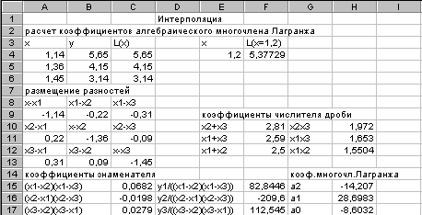

Таблица 3. Расчетные формулы

|  |  |  |  |
| --- | --- | --- | --- |
| **Адрес ячейки** | **Формула** | **Адрес ячейки** | **Формула** |
| A9 | =-a4 | B9 | =a4-a5 |
| A11 | =a5-a4 | B11 | =-a5 |
| A13 | =a6-a4 | B13 | =a6-a5 |
| C9 | =a4-a6 | F10 | =a5+a6 |
| C11 | =a5-a6 | F11 | =a4+a6 |
| C13 | =-a6 | F12 | =a4+a5 |
| H10 | =a5*a6 | C15 | =b9*c9 |
| H11 | =a4*a6 | C16 | =a11*c11 |
| H12 | =a4*a5 | C17 | =a13*b13 |
| F15 | =b4/c15 | F16 | =b5/c16 |
| F17 | =b6/c17 | H15 | =СУММ(f15:f17) |
| H16 | =-СУММПРОИЗВ(f10:f12;f15:f17) | | |
| H17 | =СУММПРОИЗВ(h10:h12;f15:f17) | | |
| C4 | =$h$17+$h$16*a4+$h$15*a4^2 копировать в ячейки C5, C6. | | |

В результате расчетов получили алгебраический многочлен Лагранжа значения которого совпадают со значениями заданной функции в узловых точках.

**Пример 2.** Используя полученную в примере 1 формулу, найти значение функции  для 

**Моя табличка**

Таблица 2. Значения предела прочности  в зависимости от предела текучести стали 30ХГСА

|  |  |  |  |  |  |  |  |
| --- | --- | --- | --- | --- | --- | --- | --- |
| **, МПА** | **930** | **980** | **1030** | **1080** | **1130** | **1180** | **1230** |
| **, МПА** | **1030** | **1110** | **1150** | **1190** | **1230** | **1270** | **1310** |